山东省济南市历城二中2017-2018学年8年级期末测试
物理试题
（考试时间：70分钟 满分：100分）
第Ⅰ卷 （选择题 34分）
一、单项选择题（本大题共11小题，每小题2分，共22分.每小题给出的四个选项中，只有一个选项最符合题目的要求）
1. 下列做法，属于从噪声的接受这一环节来防治噪声的是（ ）
A．在摩托车上安装消声器
B．在市区内禁鸣汽车喇叭
C．室内打靶时要佩戴耳罩
D．用吸音材料来装饰内墙
2.2012年6月16日18时，“神舟九号”飞船从酒泉卫星发射中心发射升空并实现与“天宫一号”的载人交汇对接，下列物理实验中能在“天宫一号”实验舱中完成的是（ ）
A.用天平测量物体的质量
B.利用托里拆利试验测量舱内的气压值
C.利用量筒测量一杯水的体积
D.利用弹簧测力计测量刘洋的拉力
3.在图1中，所使用的杠杆属于费力杠杆的是（ ）
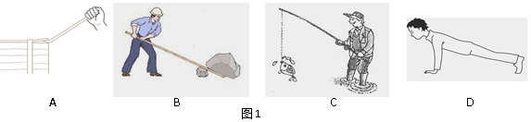
4.如图2所示的事例中，属于增大压强的是（ ）
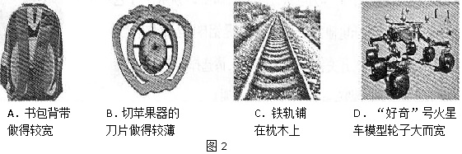
5.下列关于力的说法中，正确的是（ ）
A.物体在平衡力的作用下机械能保持不变
B.如果两个力大小相同、方向相反并作用在一条直线上，这两个力一定是平衡力
C.物体运动状态改变时，一定受到力的作用
D.物体在平衡力的作用下一定保持匀速直线运动
6.如图所示，有一斜面长为L，高为h，现用力F沿斜面把物重为G的物体从底端匀速拉到顶端.已知物体受到斜面的摩擦力为f，则下列关于斜面机械效率η的表达式正确的是（ ）
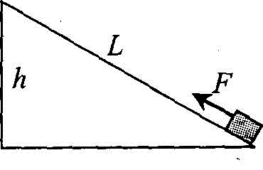
A.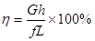
B.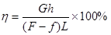
C.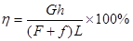
D.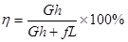
7.密封的烧瓶中装有某种气体，如图3所示，图中的黑点表示气体分子，用抽气筒抽出该烧瓶中部分气体后仍密封，描述烧瓶内剩余气体分子的四个示意图如图4所示，其中正确的是（ ）
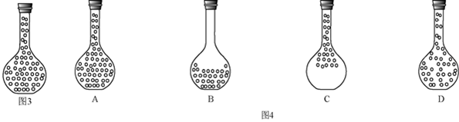
8.把篮球抛向空中，忽略空气阻力，下图中哪一图象能正确反映球离手后至落回地面前机械能（E）与篮球离地高度（h）的关系（ ）
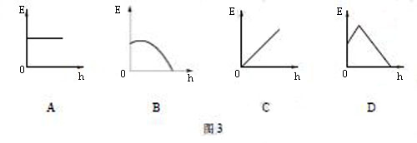
9.学习了功率的知识后，小明和几位同学准备开展“比一比谁的功率大”的活动，他们设计了三套方案：①测量出各自的体重、爬楼用的时间和爬楼的高度，算出爬楼的功率并进行比较；②控制爬楼的时间相同，测量出各自的体重、爬楼的高度，算出爬楼做的功并进行比较；③控制爬楼的高度相同，测量出各自的体重、爬楼的时间，算出体重和时间的比值并进行比较，可行的是（ ）
A.只有① B.只有①② C.只有②③ D.①②③都可以
10.图5、图6是由相同的滑轮组装的滑轮组，甲乙两人分别用两装置在相等时间内将质量相等的重物匀速提升相同的高度，空气阻力、摩擦、滑轮和绳子的质量均不计，下列说法正确的是（ ）
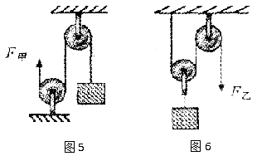
A.甲的拉力是乙的拉力的3倍
B.乙拉绳子的速度大小是甲拉绳子速度大小的2倍
C.甲拉力的功率大于乙拉力的功率
D.如果考虑滑轮质量，图5装置的机械效率比图6的小
11.小明在“造船比赛”中用三块大小相同的橡皮泥做成小船，把它们放在盛有水的水槽中，然后往小船内放入不同质量的物体，它们均能漂浮在水面上，如图7所示.针对此现象，下列说法正确的是（ ）
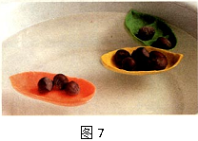
A.三只小船受到的浮力相等
B.三只小船底面受到的压力相等
C.小船所装物体越重，受到的浮力越大
D.小船所装物体越轻，受到的浮力越大
二、多项选择题（本大题共4个小题，每小题3分，共12分.每小题给出的四个选项中，至少有两个选项符合题目的要求）
12.关于物理学家对物理学发展做出的贡献，下列说法正确的是（ ）
A．亚里士多德发现了杠杆原理
B．托里拆利发现了流体压强与流速的关系
C．牛顿总结了力和运动的关系
D．阿基米德发现了物体浮力与其排开液体重力的关系
13. 我市许多区县建立教育了“公务自行车租赁系统”，为广大公务人员外出工作提供了一种“低碳环保”的交通方式．如图所示是某区县的一处公务自行车存放点．关于公务自行车的下列说法，正确的是（ ）
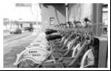
A．车铃通过振动发出声音提醒前方行人注意安全
B．车把和脚蹬表面上凹凸花纹是为了增大摩擦
C．舒适的车座呈扁平状是为了减小对人体的压强
D．尾灯是靠光的折射来引起后方车辆司机的注意
14. 凸透镜对光有会聚作用，所以凸透镜又叫做会聚透镜．下列各图是光通过透镜前后的光路图，据此判断图中的透镜属于凸透镜的是（ ）
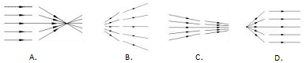
15.如图所示，跳伞运动员在空中匀速竖直下落，这一过程中（ ）
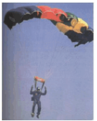
A.跳伞运动员（包括降落伞）所受重力和阻力是平衡力
B.跳伞运动员（包括降落伞）的重力势能不断减小
C.跳伞运动员（包括降落伞）的重力势能转化为动能
D.跳伞运动员（包括降落伞）的机械能转化为内能
第II卷（非选择题 共66分）
三、非选择题（本大题共10小题，共66分）
16.（6分）在玻璃瓶里装一些红色的水，取一根两端开口的细玻璃管，让玻璃管穿过橡皮塞插入水中，并从管子上端吹入少量气体，这样小明就制成了一个简易的多功能物理实验演示器.当把此装置从山脚带到山顶时，发现玻璃管内液面升高，这说明____________________________；取一吸管，靠近玻璃管口，通过吸管向右吹气，如图8所示，发现玻璃管内液面上升，这说明___________________________________________；将瓶内灌满水，塞紧塞子，用力挤压瓶子，发现玻璃管内液面上升，这说明_________________________________.
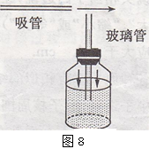
17.（4分）在寓言故事《乌鸦喝水》中，乌鸦把小石块投入瓶中而喝到了水.如图9所示，水中石块受到的浮力_________它受到的重力（选填“大于”、 “小于” 或“等于”）；水面上升过程中，水对瓶底的压强_________（ 选填“增大” 、“减小”或“不变”）.
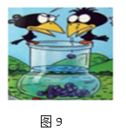
18.（6分）如图10所示，质量分布均匀的长方体砖，平放在水平地面上，第一次用竖直向上的力F₁只作用于ab的中点，第二次用竖直向上的力F₂作用于bc的中点，都使它们在竖直方向上慢慢向上移动h（h＜ab＜bc），则在上述过程中F₁________F₂（选填“大于”、“小于”或“等于”）；F₁所做的功F₁________F₂所做的功（选填“大于”、“小于”或“等于”）；第一次克服重力所做的功____________第二次克服重力所做的功（选镇“大于”、“小于”或“等于”）.
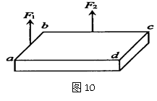
19.（4分）周末，小壮跟妈妈去超市购物，小壮用15N的水平推力恰能使购物车匀速前进，此时购物车所受的摩擦力为____________N；行进中小壮突然发现前方有一小孩正在走道上玩耍，于是小壮迅速用20N的力向后拉购物车，这一瞬间购物车所受的合力为____________N.
20.（4分）以O 为支点质量忽略不计的杠杆挂上10N 重物A，杠杆同时还受另一个大小与F A 不等、竖直向上的力F B 作用，处于平衡. 在图11 中画出（1）F A 的力臂l A ；（2）F B 的示意图并标示它的大小.
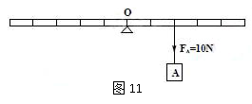
21.（8分）小军利用天平、水和烧杯来测量一不规则小石块的密度，请将他的实验步骤补充完整.
（1）把托盘天平放在水平台面上，将标尺上的游码移到零刻度处，调节天平的________使天平平衡.
（2）用天平测量小石块的质量，右盘中的砝码和标尺上的游码如图12所示，则小石块的质量为_______g.
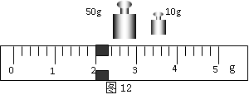
（3）如图13所示:
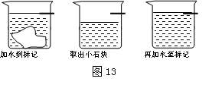
a.往烧杯中加入适量的水，把小石块浸没，在水面到达的位置上作标记；
b.取出小石块，测得烧杯和水的总质量为153g；
c.往烧杯中加水，直到标记处，再测出此时烧杯和水的总质量为183g；
d.计算出小石块的体积为____________cm³.
（4）用密度公式计算出小石块的密度为 ___________g/cm³.
22.（4分）某同学（利用小桌、砝码、泡沫塑料）在探究“压力的作用效果跟什么因素有关”时，如图14所示，请仔细观察并回答下列问题：
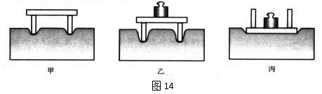
（1）由甲、乙两图所示实验现象可得出：受力面积一定时，______________越大，压力作用效果越明显；
（2）由乙、丙两图所示实验现象可得出：压力一定时，______________越小，压力作用效果越明显.
23.（18分）在探究“浮力大小与哪些因素有关”的实验中，某小组同学用如图15所示的装置，将同一物体分别逐渐浸入到水和酒精中，为了便于操作和准确收集数据，用升降台调节溢水杯的高度来控制物体排开液体的体积.他们观察并记录了弹簧测力计的示数及排开液体的体积.实验数据记录在下表中.
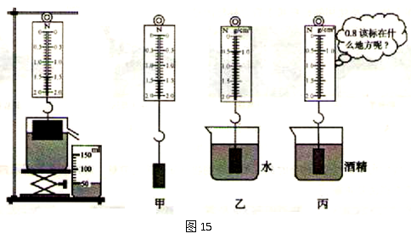
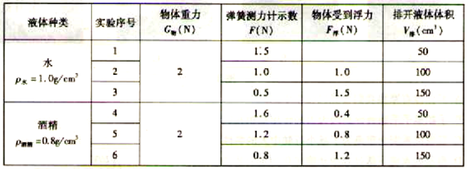
⑴分析表中数据，实验所用物体的重力为____________N，第一次实验中物体所受的浮力F_{浮}=__________N.
⑵分析比较实验序号1、2和3（或4、5和6）可初步得出结论：当液体的种类相同时，排开液体的体积越________，浸在液体中的物体受到的浮力越大；分析比较实验序号_______可初步得出结论：当排开液体的体积相同时，液体的密度越大，浸在液体中的物体受到的浮力越大.
⑶请你计算出第一次实验中物体排开水受到的重力G_{排}=__________N.通过比较每次实验中物体受到的浮力和它排开液体的重力的关系，还可以验证_______________原理.
⑷本实验在探究“浮力的大小与哪些因素”有关时，选用了不同液体并进行了多次实验，其目的是为了_______________（选填字母序号）.
A.寻找普遍规律
B.取平均值减小误差
⑸实验中小明同学观察到将同一个物体浸没在密度越大的液体中时，弹簧测力计的示数越________.于是他灵机一动在弹簧测力计下挂一个重1.5N的物块，如图甲所示；当他把物块浸没在水中时，如图乙所示，弹簧测力计的读数为0.5N，他就在0.5N处对应标上1.0g/cm³的字样；当他把物块浸没在酒精中时，如图丙所示，应该在弹簧测力计刻度盘的________N处对应标上0.8g/cm³字样，聪明的他就将图甲所示装置改装成了一个能测液体密度的密度秤.
24.（6分）图16是一种名为沫蝉（又称吹泡虫）的昆虫，它已经取代跳蚤成为动物界的“跳高冠军”.一只沫蝉可在10^{—3}s时间内跳跃0.7m的高度，相当于标准身高的人跳过70层高的摩天大楼，已知沫蝉质量为1×10^{—6}kg，它跳跃时所用的力为体重的400倍（取g=10N/kg）.求：
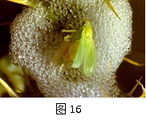
（1）沫蝉从起跳至最高点过程中的平均速度；
（2）沫蝉从起跳至最高点过程中克服重力所做的功；
（3）若沫蝉的脚与地面的总接触面积为1×10^{—6}m^{2，}，它跳跃时对地面的压强多大.
25.（6分）用如图所示的滑轮组，将重为200N的物体以0.2m/s的速度匀速提升，拉力 F = 120N，求：
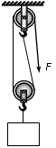
（1）拉力的功率
（2）滑轮组的机械效率
（3）若不计绳重及摩擦，求动滑轮的重力.

参考答案
一、单项选择题（本大题共11小题，每小题2分，共22分.每小题给出的四个选项中，只有一个选项最符合题目的要求）
题号 | 1 | 2 | 3 | 4 | 5 | 6 | 7 | 8 | 9 | 10 | 11
答案 | C | D | C | B | C | D | D | A | D | B | C
二、多项选择题（本大题共4个小题，每小题3分，共12分.每小题给出的四个选项中，至少有两个选项符合题目的要求）
题号 | 12 | 13 | 14 | 15
答案 | CD | ABC | ABD | ABD
三、非选择题（本大题共10小题，共66分）
16.（6分）海拔高度越高，大气压越小 流体流速越大的地方，压强越小 力可以改变物体的形状
17.（4分）小于 增大
18.（6分）等于 等于 等于
19.（4分）15 35
20.（4分）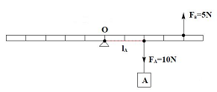
21.（8分）
（1）平衡螺母 （2分） （2）62 （2分）
（3）30 （2分） （4）2.07（或2 或2.1） （2分）
22.（4分）（1）压力
（2）受力面积
23.（18分）⑴2 0.5 ⑵大 1、4或者2、5或者3、6 ⑶0.5 阿基米德 ⑷A ⑸小 0.7
24.（6分）（1）由公式v==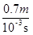=700m/s….
（2分）
（2）克服重力所做的功W=Gh=mgh =1×10⁻⁶kg ×10N/kg×0.7m= 7×10⁻⁶J…
（2分）
（3）对地面的压强P==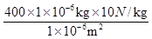=4×10³Pa………
（2分）
25.（6分）（1）48W （2）83.3% （3）40N

